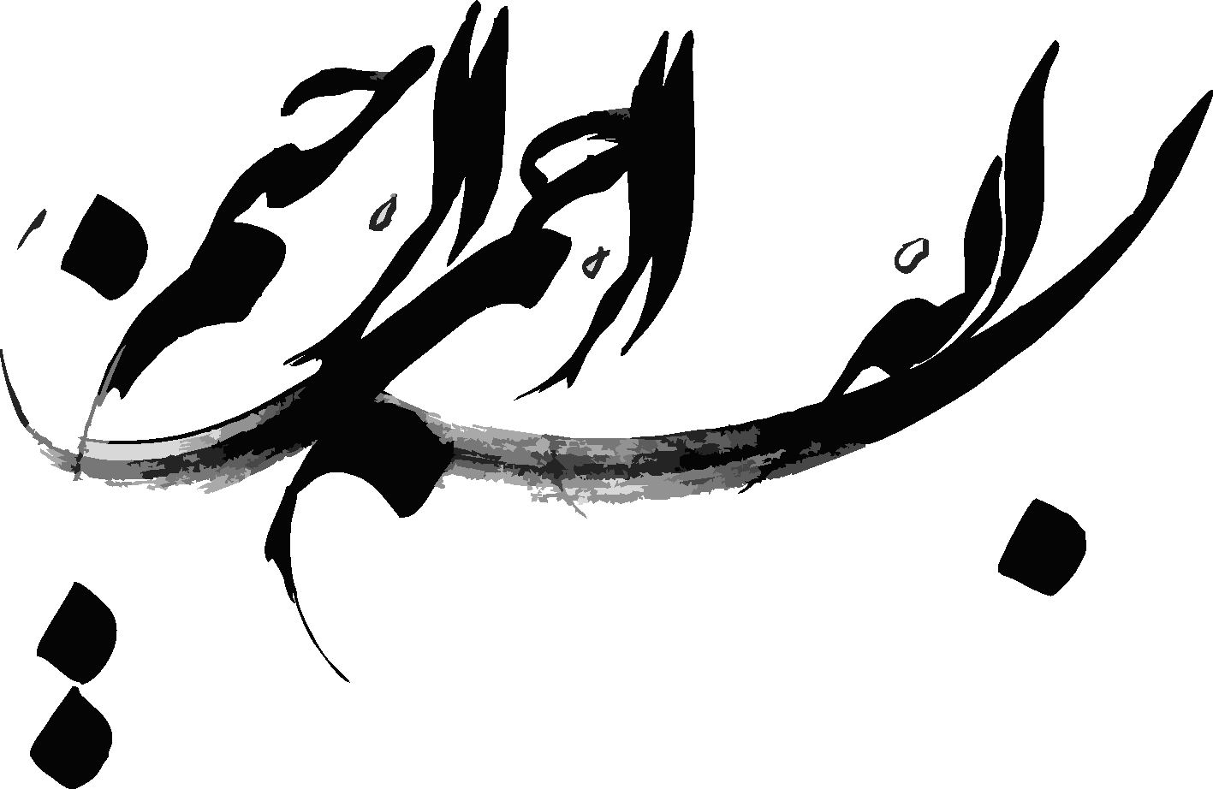

مجتمع فرهنگی آموزشی هانیه هوشمند
جنگ نرم و تاثیرات آن
موسس : سرکار خانم پروانه حمزوی
مدیر : سرکار خانم لیلا نوروزیان
معاون آموزشی : سیده مهشید حسینی

جنگ نرم چیست؟

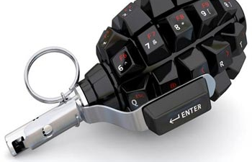

امروزه جنگ ها شکل های مختلفی به خود گرفته اند از جمله جنگ نرم که شامل اقدامات روانی و تبلیغاتی می شود که هدف آن جامعه یا گروه خاصی است و عمده تفاوت آن با جنگ سخت عدم استفاده از سلاح های نظامی می باشد زیرا در جنگ نرم از سلاح های تبلیغاتی استفاده می شود. به تعبیر دیگر جنگ نرم استفاده دقیق و طراحی شده از تبلیغات و ابزارهای مربوط به آن است، به منظور تاثیر گذاری بر عقاید ، فرهنگ ، سیاست ، احساسات ، تمایلات ، رفتار و مختصات فکری دشمن با توسل به شیوه هایی که موجب پیشرفت مقاصد امنیت ملی می شود است.
جنگ ها تا سال ۱۹۴۵ میلادی غالبا جنگ سخت بود. بعد از آن با توجه به دو قطبی شدن جهان به بلوک شرق و بلوک غرب، دوره ای جدید از رقابت ها میان آمریکا و شوروی سابق آغاز شد که به جنگ سرد مشهور شد. جنگ سرد ترکیبی از جنگ سخت و جنگ نرم بود که طی آن دو ابر قدرت در عین تهدیدهای سخت از رویارویی مستقیم با یکدیگر پرهیز می‏کردند.

به عبارت دیگر جنگ نرم مترادف اصطلاحات بسياري در علوم سياسي و نظامي مي باشد. در علوم نظامي از واژه هايي مانند جنگ رواني يا عمليات رواني استفاده مي شود و در علوم سياسي مي توان به واژه هايي چون براندازي نرم، تهديد نرم، انقلاب مخملين و اخيراً به واژه انقلاب رنگين اشاره كرد.در تمامي اصطلاحات بالا هدف مشترك تحميل اراده گروهي بر گروه ديگر با استفاده از راه هاي غیر نظامي است.

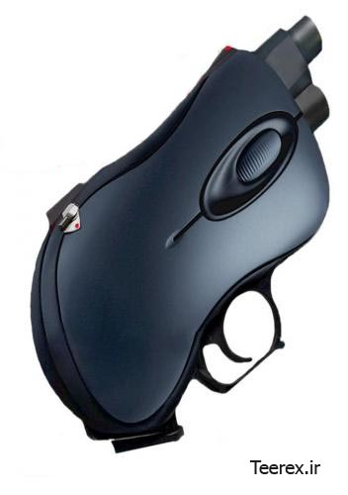

جنگ نرم امروزه یکی از کارآمدترین و کم هزینه ترین و درعین حال خطرناک ترین انواع جنگ علیه امنیت ملی یک کشور است چون می توان با کمترین هزینه به اهداف مورد نظر دست پیدا کرد.

مهم ترین اهداف جنگ نرم

- تضعیف فرهنگي یک جامعه در جهت تأثيرگذاري شديد بر افكار عمومي مورد هدف با ابزار خبر و اطلاع رساني هدفمند و كنترل شده .
- تضعیف سياسي کشور مورد نظر به منظور ناكارآمد جلوه دادن نظام مورد هدف و تخريب و سياه نمايي اركان آن نظام.
- ايجاد رعب و وحشت در مواردی همچون فقر جنگ يا قدرت خارجي سركوبگر .
- اختلاف افكني در میان مردم و برانگيختن اختلاف ميان مقام هاي نظامي و سياسي كشور .
- ارائه روحيه ياس و نااميدي در اجتماع به جاي نشاط اجتماعي و احساس بالندگي از پيشرفت هاي كشور.
- بي تفاوت كردن نسل جوان به مسائل مهم كشور.
- كاهش روحيه و كارآيي در ميان نظاميان و ايجاد اختلاف ميان شاخه هاي مختلف نظامي و امنيتي.
- ايجاد اختلاف در سامانه هاي كنترلي و ارتباطي كشور هدف.
- تبليغات سياه به وسيله شايعه پراكني و جوسازي از راه پخش شب نامه ها و…
- تقويت نارضايتي هاي ملت به دليل مسائل مذهبي، قومي، سياسي و اجتماعي .
- تلاش براي بحراني و حاد نشان دادن اوضاع كشور از راه ارائه اخبار نادرست و نيز تحليل هاي نادرست و اغراق آميز.

مقابله با جنگ نرم
در این میان چه كار كنيم تا بتوانيم با بهره ‏گيري از ساز و كارهاي مختلف از اعمال تهديدات نرم پيشگيري كنيم ؟
برای مقابله با جنگ نرم، نخست نیاز داریم تا ويژگي‌هاي اين نوع جنگ را آناليز كرده و خوب بشناسيم و بدانيم كه جنگ نرم با جنگ سخت، چه تفاوت‌هايي دارد. آنچه در جنگ سخت مورد هدف قرار مي‌گيرد، جان انسان‌ها، تجهيزات، امكانات است كه معمولا در اين مواقع با استفاده از همين مسائلي كه مورد هدف قرار گرفته است، افكار عمومي عليه دشمن فعال مي‌شود، در حالي كه در جنگ نرم آن چه هدف قرار مي‌گيرد، افكار عمومي است.
هر ملتي و كشوري داراي منابع قدرت نرم است كه شناسايي و تقويت و سازماندهي آن ها مي تواند براساس يك طرح جامع تبديل به يك فرصت و هجوم به دشمنان طراح جنگ نرم شود. به عنوان مثال، منابع قدرت نرم در ايران را مي توانيم ايدئولوژي اسلامي، قدرت نفوذ رهبري، حماسه‏ آفريني‏ها و درجه بالاي وفاداري ملت به حكومت برشمريم.

کودکان و نوجوانان قربانی های بی پناه جنگ نرم دشمن
کودکان و نوجوانان که هنوز باورهای فرهنگی شان شکل نگرفته است آسیب پذیر ترین قشر در یک جامعه می باشند و این مسئله لزوم توجه بیشتر خواص و متولیان فرهنگی کشور را آشکار می کند.
کودکان و نوجوانان به دلیل تاثیرپذیرتر بودن و برخوردار نبودن از امکانات دفاعی، نسبت به دو حوزه دیگر یکی از اصلی‏ترین اهداف جنگ نرم هستند.
بازیهای رایانه ای، کارتون ها و اسباب بازی ها به جولان گاه اصلی دشمن در جنگ نرم علیه کودکان ایرانی تبدیل شده است که کودکان ناآگاه و بی دفاع در برابر این سلاح های خطرناک شاید تاب هیچ گونه مقاومت را نداشته باشند.
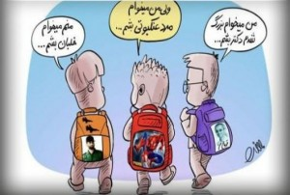
اگر به شخصیت های اصلی کارتون هایی که در کشور ما طرفدارن زیادی در بین کودکان و نوجوانان دارد، نگاهی بیندازیم متوجه می شویم که قهرمان داستان ها بیشتر فردی می باشد که دنیا را از خطر سقوط نجات می دهد. شخصیت بتمن، بنتن یا مرد عنکبوتی نمونه بارزی از این ادعا می باشد. همچنین القای فرهنگ غیر توحیدی در کارتون ها و انیمیشن ها از جمله اقدامات دیگری می باشد که به به وضوح قابل رویت است. انیمیشن‌ های جذاب دوران کودکی شاید به نظر فقط با هدف سرگرم کردن کودکان ساخته شده باشند اما هر کدام از آنها هدفی را برای تغییر بینش کودکانمان دارند. در انیمیشن پاندای کونگ فو کودک ایرانی به خوبی با باور‌ها و ویژگی های خاص فرهنگ و آیین بودا آشنا می‌شود. لازم به ذکر است، کونگ فو، بیش از آن که یک ورزش باشد، یک مذهب و ایدیولوژی است که بر پایه باور‌های بودایی شکل گرفته است و در این انیمیشن به طور بسیار جذابی تبلیغ می‌شود.
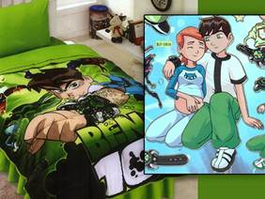
عروسک باربی یکی از سلاح هایی خطرناک و تاثیر گذار در کشور ما می باشد. این عروسک در کشور ما با استقبال زیادی رو به رو شد اما در پشت طراحی این عروسک هدف های زیادی نهفته است. عروسک و لوازم جانبی اش سالهاست به عنوان نماد ابتذال، برهنگی و مصرف گرایی جهان غرب در اذهان کودکان رخنه کرده و آنها را برای پذیرش نمادهای مبتذل فرهنگ غرب در بزرگسالی آماده می کند. این انیمیشن و عروسک‌های آن با ده ها طرح و مدل در حالی که لبخندی ملیح بر لب دارد، به راحتی زمینه‌های الگوپذیری از پوشش، آرایش، رنگ مو، تناسب خاص اندام و به نوعی رفتار هوس انگیز را برای کودکان و نوجوانان فراهم می‌سازد.
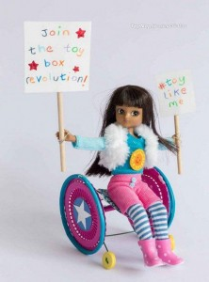
سلاح بازی های رایانه ای نسبت به سلاح های دیگر بیشتر با ذهن و افکار کودکان ایرانی عجین شده است به طوری که شاید وقت زیادی از کودکان و نوجوانان صرف این نوع بازی ها شده است. برای نسل جدید بازی های آنلاین، مخصوصا بازی های آنلاین تلفن همراه به یکی از پر نفوذ ترین عرصه های جنگ نرم تبدیل شده است.
ماهواره و تربیت نسلی بی بند و بار
برنامه ریزی جهان غرب در جهت هویت زدایی، دین زدایی، خانواده ستیزی و خانواده گریزی است و بر اساس این محورها به تولید فیلم و برنامه می پردازند. نگاه اساسی فیلم هایی که توسط رسانه های غربی تولید و از طریق ماهواره به طور رایگان در اختیار خانواده ها قرار می گیرد از میان بردن نگاه عفیفانه مرد و زن در خانواده است.آنها تلاش می کنند تا زیور عفاف را به عنوان یک عامل مخرب جلوه دهند و تعهد و پایداری افراد خانواده را نسبت به هم از میان ببرند.‏
شبکه های ماهواره ای تلاش می کنند با نابودی شخصیت زن مسلمان، خانواده ها را فروپاشیده و نسلی بی بند و بار را برای آینده پرورش دهند. هدف اصلی فیلم ها و سریال های ماهواره زدودن تقوا، حیا، شرم، وفاداری، تعهد و حس مسئولیت در خانواده ها است. هم اکنون گفتمان اقناعی به صورت نفوذ از طریق رسانه ها بر جهان حاکم است و تبلیغات سوء طرز تفکر افراد را مورد نفوذ قرار داده و از توجه به عقلانیت بازمی دارد.
امروز یکی از کارکردهای منفی رسانه ها با توجه به کثرت و قدرت آنها سلب تفکر از افراد است و اگر قرار باشد افراد به طور دائم این برنامه ها را مشاهده کنند ناخودآگاه از مسیر صحیح خارج و به اعتقادات خود بی توجه می شوند. ‏برنامه های نامناسب ماهواره به دنبال ترویج احساس آزادی مطلق است.
نمونه بارز ترویج مفاسد دینی، عفاف زدایی و ایجاد حس رقابت زن و شوهر نسبت به یکدیگر است یعنی آنها به جای اینکه انیس و مونس هم باشند به صورت رقیب یکدیگر نمایش داده می شوند و نسبت به هم وفاداری، تعهد و پایبندی ندارند.
برنامه های ماهواره ای به زنان و جوانان توجه ویژه ای دارند. آنها در تلاش هستند تا با نابودی شخصیت مطلوب زن مسلمان خانواده ها را فروپاشانده و نسلی بی بند و بار را برای آینده پرورش دهند. مشاهده دائم برنامه های نامناسب ماهواره افراد را دچار حالت مسخ شدگی و از دست رفتن عقلانیت می کند و خانواده های تحت الشعاع این برنامه ها از مسیر اصلی تربیتی خود که ریشه در مکتب اسلام دارد فاصله می گیرند.
شبکه های ماهواره ای شبهاتی را در ذهن مخاطبان ایجاد می کنند. این شبکه ها شبهاتی را مطرح می کنند که زنان یا جوانان با سطح دانش خود قادر به پاسخگویی آن نیستند و باید مراحل طولانی را برای دریافت پاسخ و رفع این شبهه طی کنند. تبلیغات سوء شبکه های ماهواره ای اثرات مخربی در اعتقادات، تفکرات، شخصیت و تربیت خانواده ها و بویژه زنان و جوانان دارند و افراد را از تفکرات و اعتقادات صحیح خود جدا می کنند. تمام هدف این برنامه ها نابودی سلامت فکر و رفتار افراد است.
